BAB III METODE PERANCANGAN

  - Sistematika Perancangan
Sistematika perancangan yang digunakan menggunakan model perancangan yang diambil dari buku milik Birkhofer.
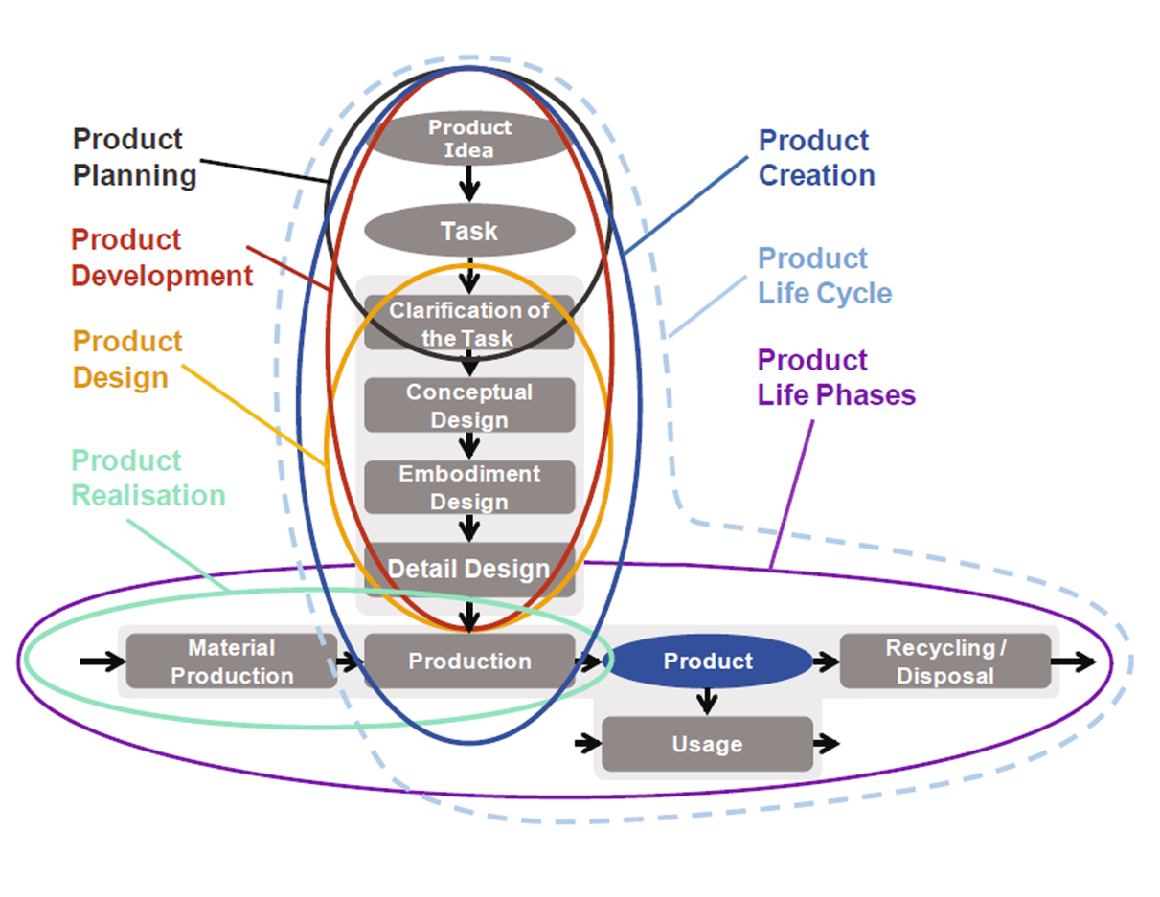
Gambar 3. 1 Model Perancangan
Sumber: (Birkhofer, 2011)
Ini adalah model perancangan yang ditunjukkan dalam buku berjudul The Future of Design Methodology. Dalam model perancangan ditunjukkan dari mulai perencanaan produk sampai pengerjaan produk. Proses pengembangan produk dan penciptaan produk dianalisis dan dimodelkan dalam hal efisiensi dan efektivitas. Pengamatan Life Cycle diperluas untuk mencakup realisasi produk (Birkhofer, 2011). Jadi yang utama dalam pembuatan sebuah produk dalam model perancangan adalah Product Life Cycle.
22
Untuk membuat karya perancangan board game tata surya dengan menggunkkan model sistematika perancangan dari Birkhofer, dipilih bagian Product Life Cycle yang menunjukkan proses pembuatan produk. Dengan mengadaptasi bagian Product Life Cycle dibuat susunan tahap perancangan produk yang diawali dari tahap Persiapan, lalu dilanjutkan ke tahap Pengumpulan Data, Pengolahan Data, Konsep Desain, Perwujudan Desain / tahap pembuatan prototype, Pendetailan Desain, Produksi dan diakhiri oleh Produk jadi.
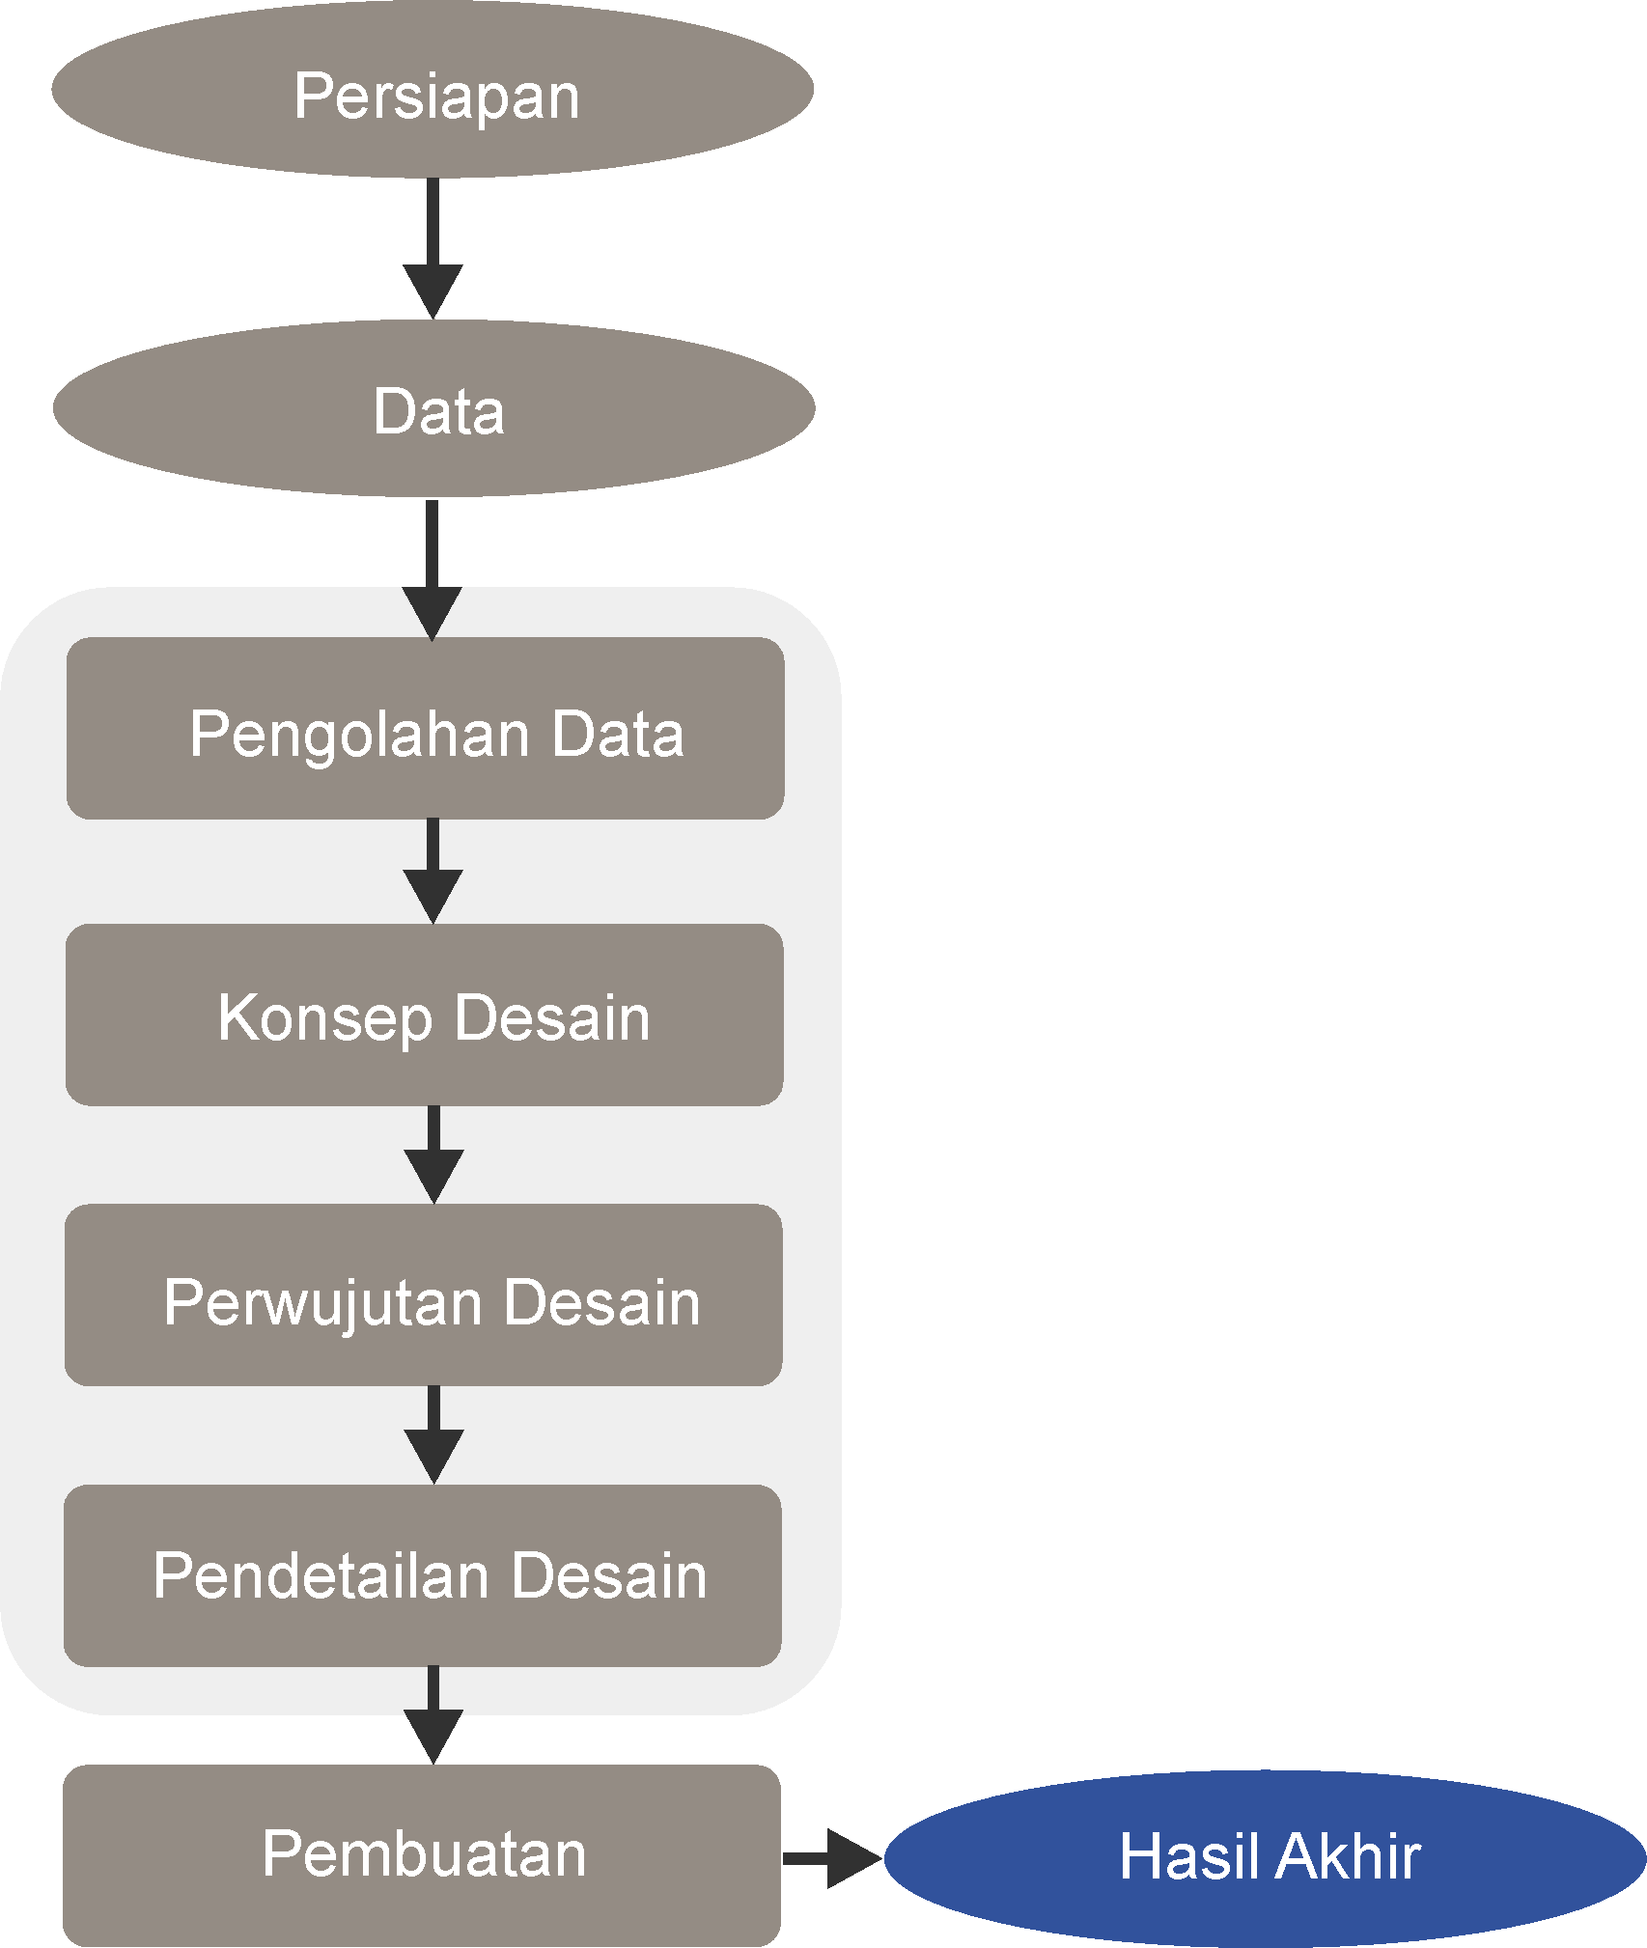
Gambar 3. 2 Flowchart
    - Persiapan
Tahap persiapan adalah tahap awal yang perlu dilakukan dalam menulis karangan ilmiah. Tahap ini terdiri dari, memilih topik, menentukan judul, dan membuat kerangka karangan (Rachmanto, 2014). Tahap persiapan yang dilakukan dalam perancangan adalah sebagai berikut:
- Penentuan topik board game dan tujuan perancangan.
- Menentukan data yang akan mendukung perancangan board game yaitu data mengenai tata surya.
- Melakukan penelitian mengenai tata surya yang fokus terhadap objek luar angkasa dalam sistem tata surya.
- Menentukan jenis perancangan board game yang akan dibuat yaitu jenis Strategy Board Game.
- Pembuatan proposal penyusunan tugas akhir.
    - Data
Data adalah informasi yang terkumpul untuk mendukung teori yang digunakan dalam pembuatan “Perancangan Board Game Tata Surya untuk Anak Usia 8 – 12 Tahun”. Data yang dikumpulkan diambil dari sumber internet, buku dan data tertulis dari catatan penelitian yang sudah ada. Data yang diambil meliputi informasi mengenai jenis Board Game, materi tata surya, karakteristik anak usia 8 – 12 tahun dan produk permainan Board Game yang menggunakan tema tata surya yang sudah ada saat ini.
    - Pengolahan Data
Informasi yang diperoleh dianalisis untuk digunakan sebagai dasar rancangan pembuatan Board Game. Data mengenai karakteristik anak usia 8 – 12 tahun telah dijelaskan pada Bab 2 halaman 21 dan 22. Berdasarkan data yang didapat, ditarik kesimpulkan bahwa anak sudah muali berikfir dan belajar untuk berusaha memecahkan masalah sendiri.
Data mengenai Board Game dijelaskan pada Bab 2 halaman 9 sampai 15 dan dari data tersebut dijelaskan 6 macam jenis Board Game. Dari data 6 jenis Board Game dipilih permainan yang memicu anak berikfir yaitu jenis permainan Strategy Board game.
Sistem tata surya adalah materi yang membahas benda-benda di luar angkasa yang mengelilingi sebuah bintang bernama Matahari sebagai pusatnya. Sistem Tata Surya dibahas dalam buku pelajaran yang dipelajari anak di sekolah dasar kelas 6 yang rata-rata berusia 11 dan 12 tahun. Dari data mengenai karakteristik anak yang diperoleh diketahui anak pada usia 8 - 12 tahun suka bermain dengan anak sebayanya. Dari data mengenai Board Game diketahui salah satu manfaat Board Game sebagai media edukasi yang membuat pemain belajar dari permainan Board Game. Jadi dengan memanfaatkan Board Game yang menggunakan tema tata surya dapat membuat anak memperoleh pengetahuan mengenai materi dalam sistem tata surya.
    - Konsep Desain
Dari data yang diolah dan dianalisis dilanjutkan ke pembuatan konsep desain dengan memanfaatkan data yang diperoleh.

Konsep Permainan
Konsep board game yang dibuat menggunakan jenis model Strategy Board Game untuk mendorong anak berpikir saat bermain. Konsep permainan board game tata surya menyuruh pemain menjelajahi luar angkasa dan berlombah mendatangi planet-planet dalam sistem tata surya untuk menddapatkan Poin di planet tersebut. Pemain yang mengikuti jalur betitik kuning dan berhasil mendarat di planet akan mendapatkan poin dan pemain yang mendapat nilai poin terbanyak akan menjadi pemenang.

Desain board game
Komponen board game yang digunakan untuk perancangan board game tata surya meliputi Tile & board / modular board, Pion, Dadu, Kartu, Token, dan Rulebook.
- Tile & board / modular board
Rancangan board game tata surya ini terinspirasi dari board game Gaia Project, dari board game tersebut gambaran untuk desain rancangan dikembangkan. Tile untuk board game berbentuk segi enam agar ruang gerakan pemain menjadi luas sehingga pemain dapat berpiki untuk memilih gerakan yang efektif dan cepat mencapai tujuan. Board / modular board yang merupakan area permainan didesain memanjang dan terbagi menjadi 9 bagian yang dapat disambung memanjang dan setiap bagian terdapat petak berjumlah 49 petak yang tertata. Contoh desain papan ditunjukkan pada gambar 3.3.
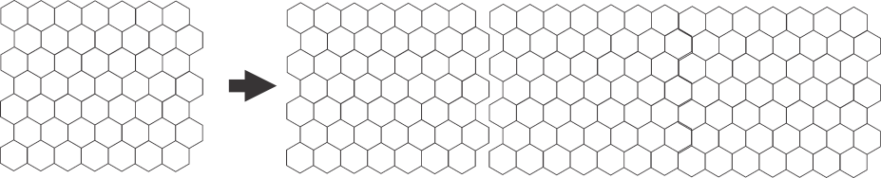
Gambar 3. 3 Desain Sketsa Papan
Rancangan board game tata surya setip bagian pada board / modular board terdapat gambar objek luar angkasa yang berbeda yaitu matahari, merkurius, venus, bumi, mars, jupiter, saturnus, uranus dan neptunus. Pemain harus menyusun board / modular board sesuai urutannya sebelum mulai memainkan board game tersebut.
- Pion
Pion adalah benda yang digunakan untuk mewakili pemain di atas papan permainan. Pion yang digunakan oleh pemain dibuat dengan 4 bentuk untuk membedakan pion setiap pemain. Bentuk yang digunakan sebagai contoh pion adalah roket, pesawat luar angkasa, pesawat satelit dan pesawat bentuk piring terbang. Contoh model gambar seperti pada gambar 3.4 dan gambar 3.5.
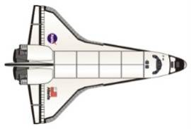
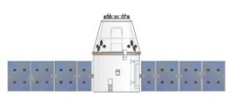
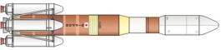

Gambar 3. 4 Contoh model Pion 1
Sumber: (Kruse, 2006)

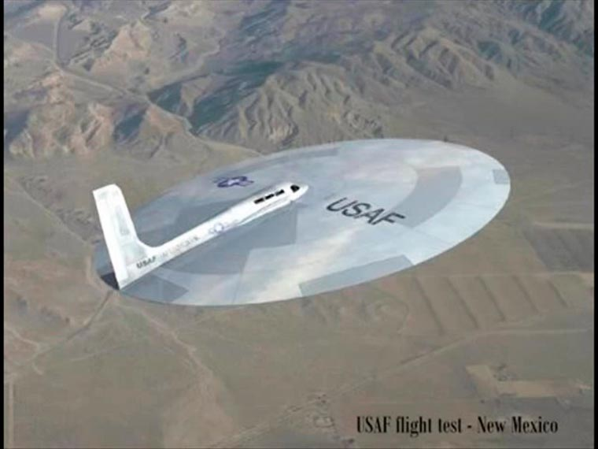
Gambar 3. 5 Contoh model Pion 2
Sumber: (Dinsdale, 2016)
- Dadu
Dadu digunakan sebagai penentu alur permainan dan nasip pemain. Dadu yang dipilih adalah dadu 8 sisi dan pada setiap sisi akan terdapat simbol yang menentukan tindakan pemain. Contoh gambar untuk dadu 8 sisi ditunjukkan pada gambar 3.6 sedangkan gambar untuk dadu dengan simbol ditunjukkan pada gambar 3.7.

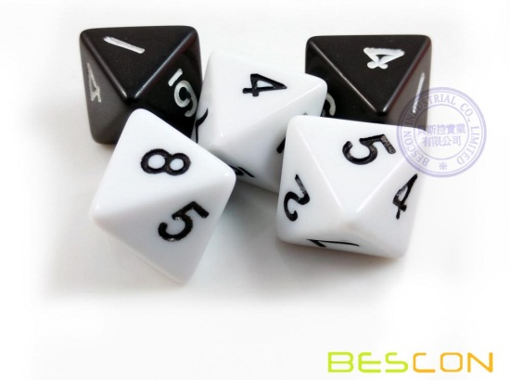
Gambar 3. 6 Dadu 8 Sisi
Sumber: (Bossgoo)
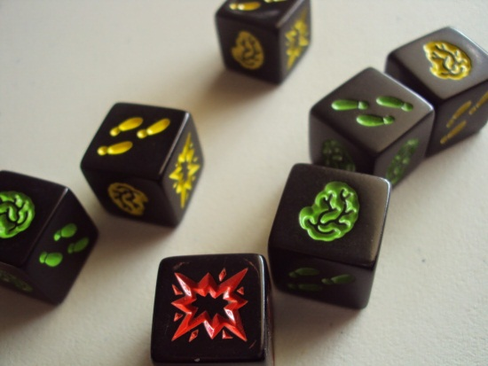
Gambar 3. 7 Dadu sisi bersimbol
Sumber: (Czwartek, 2015)

Simbol pada dadu terdapat 5 jenis yaitu simbol roket untuk memberi pemain giliran berjalan, siombol 2 roket untuk memberi pemain giliran berjalan 2 kali jumlah bahan bakar, simbol +3 bahan bakar untuk memberi pemain tambahan bahan bakar, simbol tanda seru untuk tanda peringatan akan hal yang akan terjadi pada pemain dimana pemain akan mengambil kartu kejadian, terakhir adalah simbol stop yang membuat pemain tetap di tempat. Sketsa simbol pada dadu ditunjukkan pada gambar 3.8.
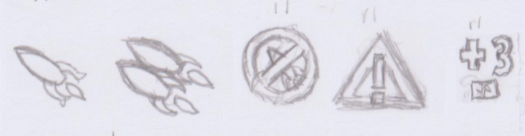
Gambar 3. 8 Sketsa Simbol pada Dadu
- Kartu
Kartu pada permainan terdapat 5 jenis yaitu kartu bahan bakar, kartu kejadian, kartu kontrol pesawat, kartu Quiz dan kartu Jawaban. Kartu bahan bakar adalah kartu yang menentukan jumlah langkah pemain saat dadu yang dilempar pemain menunjukkan simbol roket. Kartu bahan bakar memiliki angka 1 – 5 dan tiap angka terdapat 10 lembar kartu jadi jumlah kartu bahan bakar sebanyak 50 lembar.
Kartu kejadian adalah peristiwa yang terjadi di luar angkasa dimana yang dapat memberikan dampak buruk atau baik kepada pemain. Katu kejadian berjumlah 32 dan berikut adalah daftar kartu kejadian beserta efek dan jumlah kartunya.

No | Kartu Kejadian | Efek | Jumlah  Kartu
1 | Gangguan Sistem | Membuat pemain tidak dapat bergerak di giliran berikutnya | 4
2 | Kerusakan Mesin | Membuat pemain tidak dapat bergerak 2 giliran di giliran berikutnya | 4
3 | Tertabrak Meteor | Membuat pemain tidak dapat bergerak 3 giliran di giliran berikutnya | 2
4 | Bahan Bakar Bocor | Membuat pemain kehilangan 2 kartu bahan bakar di tangan | 4
5 | Tertarik Gaya Gravitasi | Membuat Pion pemain mundur 3 langkah | 4
6 | Komet Melintas | Pemain mendapat tambaha 4 poin ekstra | 2
7 | Ahli Mesin | Katu disimpan dan digunakan saat pemain terkena gangguan yang membuat pemain tidak mendapat giliran | 4
8 | Bahan Bakar Terisi | Pemain mendapat tambahan 2 kartu bahan bakar | 4
9 | Ganti Bahan Bakar | Pemain mengambil kartu bahan bakar baru sejumlah semua kartu bahan bakar yang dibuang | 2
10 | Tenaga Pendorong | Kartu dapat disimpan dan saat digunakan gerak pion pemain menjadi 2 kali lipat dari angka kartu bahan bakar | 2
Tabel I. I Daftar kartu kejadian
Kartu pesawat adalah kartu yang diberikan kepada setiap pemain dimana setiap kartu terdapat gambar pesawat yang sama dengan bentuk pion pemain. Katu ini akan menjadi tempat meletakkan Token yang didapat oleh pemain sebagai penunjuk status pemain.
Kartu Quiz adalah kartu yang berisi pertanyaan yang berhubungan dengan tata surya. Kartu Quiz dibuat sebagai penguji pengetahuan pemain mengenai tata surya. Bentuk katu di desain dengan bagian atas berisi pertanyaan dan bagian bawah terdapat tempat meletakkan jawaban yang berbentuk pazel. Jumlah kartu Quiz ada 20 kartu menyesuaikan jumlah poin akan diletakkan di adas papan adas papan Board Game.
Kartu puzzel adalah adalah jawaban dari katu Quiz. Jika jawaban quiz ditempatkan di dalam rulebook atau kunci jawaban saat pemain menjawab pertanyaan maka pemain lain harus melihat kunci jawaban, itu akan membuat jawaban bocor ke pemain lain. karena itu dengan jawaban dibuat sebagai pazel pemain tidak akan mengetahui jawaban itu benar atau salah sebelum puzzel diletakkan di tempat jawaban yang ada di kartu Quiz.
- Token
Token yang dibuat terdapat 3 jenis yaitu token poin, token penghalang dan token poin. Token pertama adalah token poin dan jumlah poin yang diperoleh ada 2 yaitu poin 50 untuk diletakkan di tengah planet dan bulan dan token 25 untuk diletakkan di titik kuning. Poin akan dikumpulkan dan pemain yang mendapat jumlah poin terbanyak akan menang. Token kedua adalah simbol tanda seru sebagai penanda kalau pemain tidak mendapat giliran saat mendapat kartu kejadian yang membuat pemain tidak bergerak. Token ketiga adalah token penghalang yang berwujud batu asteroid. Batu asteroid diletakkan di titik merah dan petak yang terdapat batu asteroid tidak boleh dilangkahi dan pion tidak boleh berhenti di atas petak yang terdapat batu asteroid.
- Rulebook
Rulebook akan menjadi pemandu dalam penyusunan dan jalannya permainan. Rulebook berisi latar belakang cerita dari penjelajahan luar angkasa, berisi instruksikan caranya menyusun papan permainan board game tata surya, berisi panduan dan penjelasan jalannya permainan dan berisi peraturan yang membatasi pemain. Rulebook juga akan memberi penjelasan mengenai semua yang ada dalam board game.

Konsep Desain Logo
Konsep desain logo terdiri dari logogram yang menjadi lambang boad game dan logotype yang menjadi judul bord game. Judul bord game ini adalah JELAJAH TATA SURYA dan simbol yang akan digunakan untuk logogram adalah gambar roket.
    - Perwujudan Desain
Setelah konsep desain ditentukan dilakukan perwujudan desain. Perwujudan desain ini dilakukan dengan membuat gambaran kasar / sketsa rancangan board game mengadaptasi dari ide yang telah ditentukan pada tahap konsep. Rancangan board game dibuat menggunakan karton sebagai bahan baku untuk digunakan sebagai prototype. Pion yang digunakan untuk uji coba menggunakan bahan karet yang dipotong menjadi bentuk objek 3 dimensi sama dengan dadu 8 sisi. Dalam perwujudan desai ukuran masih belum ditentukan dan ujicoba dilakukan untuk mengamati apakah desain yang dibuat terdapat kekurangan atau kesalahan yang harus diperbaiki sekaligus mencatat perhitungan untuk mengatur ukuran modular board, pion, dadu dan kartu yang akan diaplikasikan pada bagian pendetailan.
    - Pendetailan Desain
Perwujuddan desain yang selesai di analisa dilanjutkan ket ahap pendetailan desain sesuai dengan keperluan yang dibutuhkan.

Bahan Baku
Bahan untuk membuat aset Board Game menggunakan bahan yang mudah diolah. Bahan untuk membuat Modular Board menggunakan bahan karton solid tebal dengan ukuran tebal 2,5 mm. Bahan untuk membuat kartu menggunakan jenis kertas Art Carton. Bahan untuk membuat aset-aset lain seperti pion, token dan dadu menggunakan bahan karet yang mudah dipotong seperti karet penghapus dan gambar yang akan ditempelkan pada aset-aset dicetak dengan menggunakan bahan kertas stiker agar mudah ditempelkan pada aset.

Ukuran
Ukuran untuk modular board dari hasil perhitungan berukuran 19,5 cm x 16,2 cm setiap bagiannya. Desain pion memiliki ukuran panjang dan lebar 2 cm tapi untuk bentuk dipotong menyesuaikan bentuk gambar, untuk tebal pion berukuran 1 cm. Dadu yang dibuat memiliki ukuran panjang, lebar dan tinggi sebesar 2.5 cm. Desain token poin berukuran panjang dan lebar sebesar 1 cm dan tebal 0,5 cm. Desain token penanda memiliki panjang 1,8 cm, lebar 1,5 dan tebal 1 cm. Desain token penghalang memiliki ukuran panjang 2 cm, lebar 1,5 cm dan tebal 1 cm. Untuk kartu bahan bakar, kartu kejadian dan kartu quiz berukuran 6 cm x 8,5 cm sedangkan kartu pesawat berukuran 16 cm x 7 cm, dan kartu puzzel memiliki ukuran 4,3 cm x 2,8 cm.

Type
Type yang digunakan ada 2 tipe dan itu digunakan untuk judul board game dan untuk isi rulebook. Type untuk judul adalah jenis tipografi dekoratif dan untuk pemberi penjelasan dalam rulebook menggunakan tipografi sans serit yang mudah dibaca. Hasil keputusan yang dibuat typeface untuk pemberi penjelasan menggunakan font Arial yang berkesan netral dan untuk judul atau nama board game menggunakan model font Space Age yang memiliki kesan modern dan unik.
    - Pembuatan
Pembuatan adalah tahap produksi dimana dari konsep desain yang sudah dilakukan uji coba dan dilakukan pendetailan. Rancangan board game dibuat sesuai desain yang telah didetailakan menjadi produk nyata yang sudah dapat digunakan.
    - Hasil Akhir
Hasil akhir dari rancangan board game tata surya adalah sebuah board game berjudul Jelajah Tata Surya. Board game Jelajah Tata Surya adalah permainan peneajahan Tata Surya dengan melakukan perjalanan mengikuti jaulur dan mendatangi planet-planet dalam sistem Tata Surya. Nama board game ini adalah “JELAJAH TATA SURYA”. Hasil pembuatan board game JELAJAH TATA SURYA ini memiliki komponen sebagai berikut ini:
- 9 modular board
- 4 pion
- 1 dadu delapan sisi
- 50 kartu bahan bakar
- 32 kartu kejadian
- 8 kartu pesawat
- 20 kartu Quiz & kartu pazel
- 36 token poin
- 12 token penanda
- 10 token Penghalang
- 1 rulebook
Permainan yang memainkan board game ini sebanyak 2 – 8 orang. Aturan permainan dibagi menjadi 2 jenis berdasarkan jumlah pemainnya yaitu permainan individual dengan jumlah pemain minimal 2 orang dan maksimal 8 orang dan permainan berpasangan dengan jumlah pemain minimal 4 orang dan maksimal 8 orang. Perbedaan permainan individual dan berpasangan yaitu permainan individual adalah permainan di mana setiap pemain adalah musuh sedangkan permainan berpasangan adalah permaian dimana setiap pemain berpasangan dan mereka bekerjasama untuk mendapatkan poin yang akan disatukan.
Penjelasan aturan permainan akan dijelaskan di dalam rulebook dan rulebook juga akan memberi petunjuk awal sebelum memulai permainan. Petunjuk awal itu adalah sebagai berikut:
- Susun modular board sesuai petunjuk yang ada dalam rulebook.
- Setiap pemain mengambil 1 pion dan 1 kartu kendali pesawat yang diletakkan di depan mereka, kartu kendali pesawat harus memiliki gambar yang sama dengan bentuk pion yang dipilih.
- Acak kartu bahan bakar, kartu kejadian dan kartu pertanyaan secara terpisah lalu bagi kartu bahan bakar ke setiap pemain. Jumlah kartu yang dibagi tergantung para pemainnya yaitu antara 4 kartu sampai 6 kartu dan letakkan tumpukan kartu bahan bakar yang tersisa di sebelah tumpukan kartu kejadian dan kartu pertanyaan.
- Tentukan pemain pertama yang akan memulai permainan, cara menentukan urutan pemain dapat dengan mengambil kartu di mana pemain pertama yang mendapat angka tinggi dan berurutan ke pemain terakhir dengan angka terkecil.
Permainan dimulai dengan meletakkan pion di petak awal yang berada di dekat matahari lalu pemain bargantian melempar dadu dan bertindak sesuai dengan simbol dadu yang muncul. Jalannya permainan menuntun pemain bergerak dari start yang berada di modular board matahari sampai di planet terakhir yaitu planet Neptunus. Setiap pemain sampai di sebuah pelanet dan titik kuning, pemain mengambil token berbentuk koin yang terdapat poin dan haus menjawab quiz. Poin yang didapat ada 2 yaitu poin 25 dan poin 50. Jika semua poin di atas papan permainan sudah habis atau poin di dalam poin box pada salah satu kartu pesawat penuh maka permainan selesai. Di akhir permainan setiap pemain atau setiap pasangan pemain mulai menghitung jumlah poin. Pemain atau pasangan pemain yang mendapatkan jumlah poin terbanyak akan menjadi pemenang permainan.
  - Sumber Data
Sumber data yang didapatkan berasal dari kegiatan pengujian permainan board game yang masih berupa Prototype. Data observasi berupa pengamatan terhadap anak-anak yang memainkan Prototype board game untuk melihat masalah dari rancangan board game yang dibuat dan apakah rancangan memiliki efek kepada anak-anak yang memainkan board game. Data kuesioner adalah data yang digunakan untuk mencari tahu pendapat dari anak-anak setelah memainkan board game.
Sumber data juga berupa data tertulis yang didapat dari buku dan juga karya ilmiah mengenai rancangan board game yang dibuat orang lain untuk mendukung pembuatan rancangan board game. Untuk data mengenai materi tata surya diambil dari media internet yang memiliki penjelasan lengkap mengenai materi yang ada dalam tata surya serta buku pelajaran yang fokus pada materi-materi yang diajarkan kepada anak.
  - Teknik Pengumpulan Data
    - Data Primer
Data primer yang didapat adalah data dari kegiatan pengujuan rancangan board game tata surya yang masih dalam bentuk Prototype kepada 12 anak yang berada dalam jangka usia 8 – 12 tahun. Data yang diperoleh berupa data kuesioner dan data observasi. Data kuesioner yang diisi oleh anak ditunjukkan pada tabel berikut.

Tabel II. II Data Kuesioner
No | Keterangan | Ya | Sedikit | Tidak
1 | Anak yang memiliki pengetahuan mengenai Tata Surya. | 2 | 3 | 7
2 | Anak yang suka memainkan permainan Board Game. | 12 | 0 | 0
3 | Anak yang mengerti penjelasan dan panduan dalam rulebook. | 2 | 4 | 6
4 | Anak yang yakin dapat menata Board Game Tata Surya mengikuti panduan rulebook. | 4 | 4 | 4
5 | Anak yang dapat bermain Board Game Tata Surya tanpa ada masalah. | 2 | 10 | 0
6 | Anak yang dapat menjawab pertanyaan quiz Board Game Tata Surya. | 7 | 3 | 2
7 | Anak yang menyukai desain mainan Board Game Tata Surya. | 12 | 0 | 0
8 | Anak yang mulai mengetahui hal dalam Tata Surya. | 5 | 5 | 2
9 | Anak yang menganggap Board Game Tata Surya menyenangkan. | 10 | 2 | 0
10 | Anak yang tertarik untuk memainkan Board Game Tata Surya lagi. | 9 | 3 | 0
Dari data kuesioner diketahui anak-anak telah mengenal dan pernah memainkan permainan board game dan saat ditanya permainan board game yang pernah dimainkan oleh anak-anak adalah board game Monopoly dan Ular Tangga. Untuk pengetahuan mengenai tata surya 75% dari jumlah anak tidak mengetahui, anak yang tahu mengenai tata surya adalah anak-anak yang telah diajari pelajaran tata surya di sekolah dasar. Dari hasil pengujian Prototype board game yang dibuat pada bagian Rulebook masih sulit dipahami oleh anak sehingga anak-anak memerlukan bantuan orang dewasa untuk dapat mengikuti penjelasan Rulebook, jadi untuk rancangan Rulebook masih dibutuhkan perbaikan. Untuk rancangan permainan board game semua anak menyukai desain board game tata surya.
Kegiatan memainkan Prototype Board Game Tata Surya dilakukan selama 4 hari. Dalam 4 hari tersebut dilakukan pengamatan terhadap anak-anak yang bermain dan didapatkan data sebagai berikut.
Tabel III. III Data Pengamatan
Hari | Hasil pengamatan
1 | - Anak yang bermain Board Game sebanyak 3 orang  - Anak-anak bingung dan malas membaca rulebook di bagian petunjuk penataan dan Panduan bermain karena isi tulisan panjang.  - Anak-anak memerlukan orang dewasa untuk membantu menata Board Game.  - Anak-anak belum bisa menjawab pertanyaan kartu Quiz karena belum memiliki pengetahuan mengenai Tata Surya jadi masih memerlukan bantuan untuk menjawab.  - Anak-anak menyerap penjelasan dengan baik dan dapat memainkan Board Game sesuai penjelasan.
2 | - Anak yang bermain Board Game bertambah menjadi 8 orang  - 3 anak yang bermain di hari pertama ingat susunan board game tapi masih memerlukan bantuan dalam menata Board Game.  - 5 anak baru yang bermain Board Game JELAJAH TATA SURYA dapat mengikuti jalanya permainan.  - 3 anak yang bermain di hari pertama masih memerlukan bantuan untuk menjawab pertanyaan kartu Quiz dan 5 anak baru memerlukan bantuan untuk dapat menjawab pertanyaan.
3 | - Anak-anak mulai dapat menyusun Board Game JELAJAH TATA SURYA dengan sedikit bantuan  - Permainan berubah menjadi permainan berpasangan dengan jumlah pemain 8 orang, setiap pasangan dapat bekerjasama  - 4 anak dapat menjawab beberapa pertanyaan kartu Quiz tanpa bantuan.
4 | - Anak yang bermain Board Game bertambah menjadi 12 orang  - 8 anak bekerja sama dan dapat menata Board Game JELAJAH TATA SURYA mengikuti panduan rulebook.  - 7 dari 8 anak yang sudah bermain Board Game dapat menjawab dengan benar dan untuk 4 anak baru 2 anak dapat menjawab beberapa pertanyaan dengan benar.
Dari data observasi yang diperoleh ditarik kesimpulan bahwa terjadi kemajuan terhadap anak-anak yang bermain board game tata surya selama 4 hari. Anak-anak yang awalnya tidak dapat menjawab pertanyaan quiz setelah memainkan board game tata surya beberapa kali akhirnya dapat menjawab pertanyaan quiz tanpa dibantu. Anak-anak mulai mengingat pertanyaan dan jawaban quiz dan di saat yang sama mengingat cara menyusun board game sehingga dapat menata board game tanpa bantuan.
    - Data Sekunder
Data Sekunder yang didapat berasal dari data tertulis yang berasal dari buku, makalah karya ilmiah dan internet. Data yang diambil adalah data yang merupakan topik dari rancangan yaitu board game, tata surya dan karakteristik anak usia 8 – 12 tahun.
Data mengenai karakteristik anak bersumber dari data penelitian berjudul “Karakteristik Perkembangan Anak Usia Sekolah” yang ditulis oleh Nisa dkk (2016) dan data dari website artikel yang ditulis oleh Boejest (2013) dan Radesva (2020), data dicantumkan di Bab 2 hal 20 dan 21.
Data mengenai pengertian dan jenis-jenis board game bersumber dari karya ilmiah yang membahas perancangan board game dengan tema berbeda. Karya ilmiah yang merupakan penelitian terdahulu dicantumkan di Bab 2 pada halaman 4 sampai halaman 7.
  - Analisa Data
Metode yang digunakan dalam menganalisa data perancangan adalah analisis data kualitatif. Board game dengan tema tata surya yang ada hanya 1 yaitu board game SolarQuest: The Space-Age Real Estate Game dan board game ini hanya ada di luar negeri. Pencarian board game SolarQuest: The Space-Age Real Estate Game menggunakan media internet pada situs lokal hanya ditemukan di situs toko online Shopee.
Board game SolarQuest: The Space-Age Real Estate Game dalam situs Shopee masih belum dikenal karena dari informasi dalam situs ditunukkan produk ini baru diikuti oleh 18 orang saja dan produk belum ada yang terjual. Board game ini jika dibandingkan dengan board game lain yang sudah terkenal seperti Catur, Ular Tanga atau Monopoly yang memiliki banyak variasi produk dan diminati lebih dari ribuan orang menunjukkan board game SolarQuest: The Space-Age Real Estate Game masih asing di Indonesia.
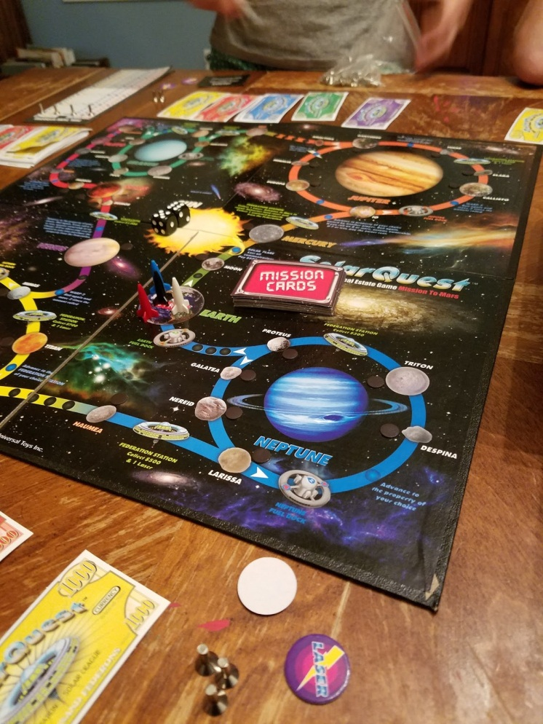
Gambar 3. 9 Board Game SolarQuest: The Space-Age Real Estate Game
Sumber: (Merrell, 2017)
Dari produk board game dengan tema tata surya yang sudah ada dilakukan studi eksisting dengan melakukan penelusuran dan pengamatan untuk mengetahui kekuatan, kelemahan, kesempatan dan ancaman (SWOT). Produk board game bertema tata surya dengan judul SolarQuest: The Space-Age Real Estate Game diciptakan oleh Valen Brost. Dari pengamatan produk didapatkan data SWOT dan data ditulis pada tabel III. IV.

Tabel IV. IV Analisis SWOT
Kekuatan (Strength) | Kelemahan (Weakness)
- Permainan papan sudah dibuat sejak tahun 1987 dan telah mengalami pembaruan di tahun 2018.  - Jalan permainan mirip dengan permainan papan Monopoly yaitu jenis Roll and Move Game.  - Desain gambar papan penuh dengan gambaran benda-benda luar angkasa sehingga terlihat menarik.  - Permainan board game mengandung unsur fantasi / fiksi | - Board game ini masih asing di Indonesia sehingga sedikit orang mengetahui permainan papan ini.  - Bahasa yang digunakan dalam board game menggunakana bahasa inggris.
Peluang (Oportunity) | Ancaman (Threat)
- Produk board game masih belum dikenal di Indonesia sehingga ini menadi peluang untuk merancang board game bertema tata surya.  - Pada board game tidak ada penjelasan mengenai gambar benda-benda langit pada papan selain namanya saja. | - Produk board game sudah sangat terkenal di luar negeri.  - Kualitas Produk sangat bagus  - Permainan board game sangat menarik dan mudah dimainkan karena jalan permainan hampir mirip dengan Monopoly
Setelah melakukan analisa pada produk Board game SolarQuest: The Space-Age Real Estate Game yang sudah diproduksi dan dipasarkan, disimpulkan bahwa perancanga Board game yang akan dibuat mengandung poin sebagai berikut:
- Perancangan Board Game memanfaatkan gambar materi benda-benda dalam sistem tata surya
- Perancangan Board Game mengandung penjelasan mengenai benda-benda dalam sistem tata surya.
- Perancangan Board Game menggunakan jenis board game berbeda yaitu Strategy Board Game.

